Социальная стратификация.
Социальное положение и маркетинг. Концепция социального класса. Социальная структура.
Социальное положение и маркетинг.
Образование, занятие, владения, или собственность, источник дохода влияют на социальное положение, как показано на рисунке:
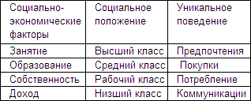
Социальное положение меняется от низшего класса до высшего.
Низший класс — класс с низким уровнем или отсутствием социоэкономических характеристик, желаемых обществом.
Высший класс — класс, обладающий многими социоэкономическими характеристиками, рассматриваемыми обществом как желаемые и значимые для высокого статуса.
Индивидуумы с различным социальным положением склонны вести различный образ жизни. Говорят, что у них — различный жизненный стиль, то есть характер использования жизненных ресурсов: временных, финансовых, материальных, интеллектуальных и пр.
Социально-классовая система определяется как иерархическое разделение общества на относительно различные и гомогенные группы по критериям. отношений, ценностей и жизненных стилей.
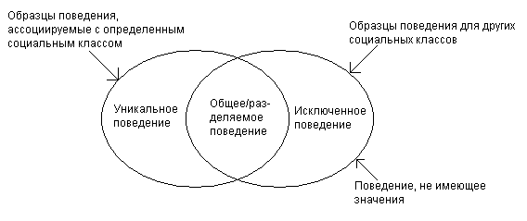
Концепция социального класса.
Стратификация - это формальное неравенство. Применительно к социальным классам - это неравенство классов по отношению к друг к другу. В условиях неравномерного распределения в обществе экономических, интеллектуальных и прочих ресурсов стратификация обеспечивает социальную идентификацию и устанавливает границы взаимодействия между людьми и группами с различным социальным статусом.
Переменный социального класса:
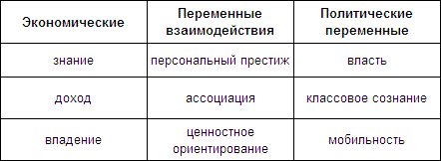
Персональный престиж (статус) оценивается как относительный успех индивидуумов в своей группе занятости.
Ассоциация характеристика, связанная с повседневными отношениями индивидуума с людьми, которым нравится делать те же вещи, тем же образом и с кем индивидуум чувствует себя комфортно.
Социализация — процесс, посредством которого индивидуум обучается умениям, отношениям и обычаям для того, чтобы жить в сообществе.
Классовое сознание отражает степень осведомленности людей определенного класса о себе как об отличной от других группе с разделяемыми политическими и экономическими интересами.
Власть — это потенциал индивидуума или группы распространять свою волю на других.
Мобилъность и преемственность — двойственная концепция, затрагивающая стабильность или нестабильность стратификационной системы.
Преемственность — процесс наследования детьми классовой позиции своих родителей.
Социальная структура.
Интересы работы с потребителями обусловливают возможность и необходимость деления населения на статусные группы, имеющие сходные жизненные стили. Это оправдано по меньшей мере в отношении конкретной продуктной категории или деятельности. Людей с высоким уровнем кристаллизации статуса достаточно много. И эти люди часто демонстрируют образцы поведения, ассоциируемые с системой классов. Поэтому маркетинг-менеджер должен знать характеристики этих относительно чистых типов классов.
Из-за отсутствия достаточно достоверных данных о реальном образовании, доходах и занятости в нестабильной России здесь до сих пор нет надежных схем социальной классификации. Поэтому обратимся к моделям, созданным в США, учитывая общность ряда тенденций изменения в характере занятости в условиях глобализации информации, технологии, экономики, культуры.
Существует 2 подхода к социально-классовой структуре:
а) функциональный подход фокусируется на занятии, уровне дохода, условиях жизни и идентификации с этнической или расовой группой;
а) репутационный подход разработан для отражения популярного представления и наблюдения того, как люди взаимодействуют друг с другом — как равные, вышестоящие или нижестоящие по социальному статусу. В основе подхода — персональный я групповой престиж.
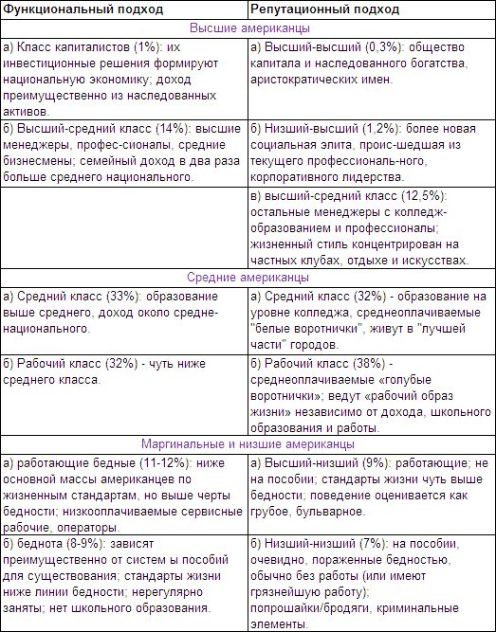
Социальная стратификация может использоваться для разработки маркетинговой стратегии.
